Deutsche Rentenversicherung
Fax 030 865-27240

Anfrage Flexi-Rente mit 63
Meine Rentenversicherungsnummer
26 170365 J003

Montag, 8. August 2016

Sehr geehrte Damen und Herren,
ich interessiere mich für die Flexi-Rente mit 63.
Ich habe gelesen, dass man ab dem 50. Lebensjahr die Abschläge für die „Rente mit 67“ abkaufen kann und man bereits mit 63 Lebensjahren abschlagsfrei in Rente gehen kann.
Ich bitte Sie hiermit, mir die Höhe dieses Abschlagskaufs für meinen individuellen Fall auszurechnen.
Zudem wüsste ich gern etwas über die Fristen und Kaufraten (einmal, mehrmals, jährlich, monatlich?)
Könnten Sie mir auch bitte mitteilen, ob die unbegrenzte Hinzuverdienstgrenze für Rentner im Falle eines vollständigen Rückkaufs dann schon ab 63 Jahren gilt, wie er sonst ja erst ab Beginn der Regelaltersgrenze (in meinem Fall mit 67 Jahren) gelten würde.
Vielen Dank im Voraus!
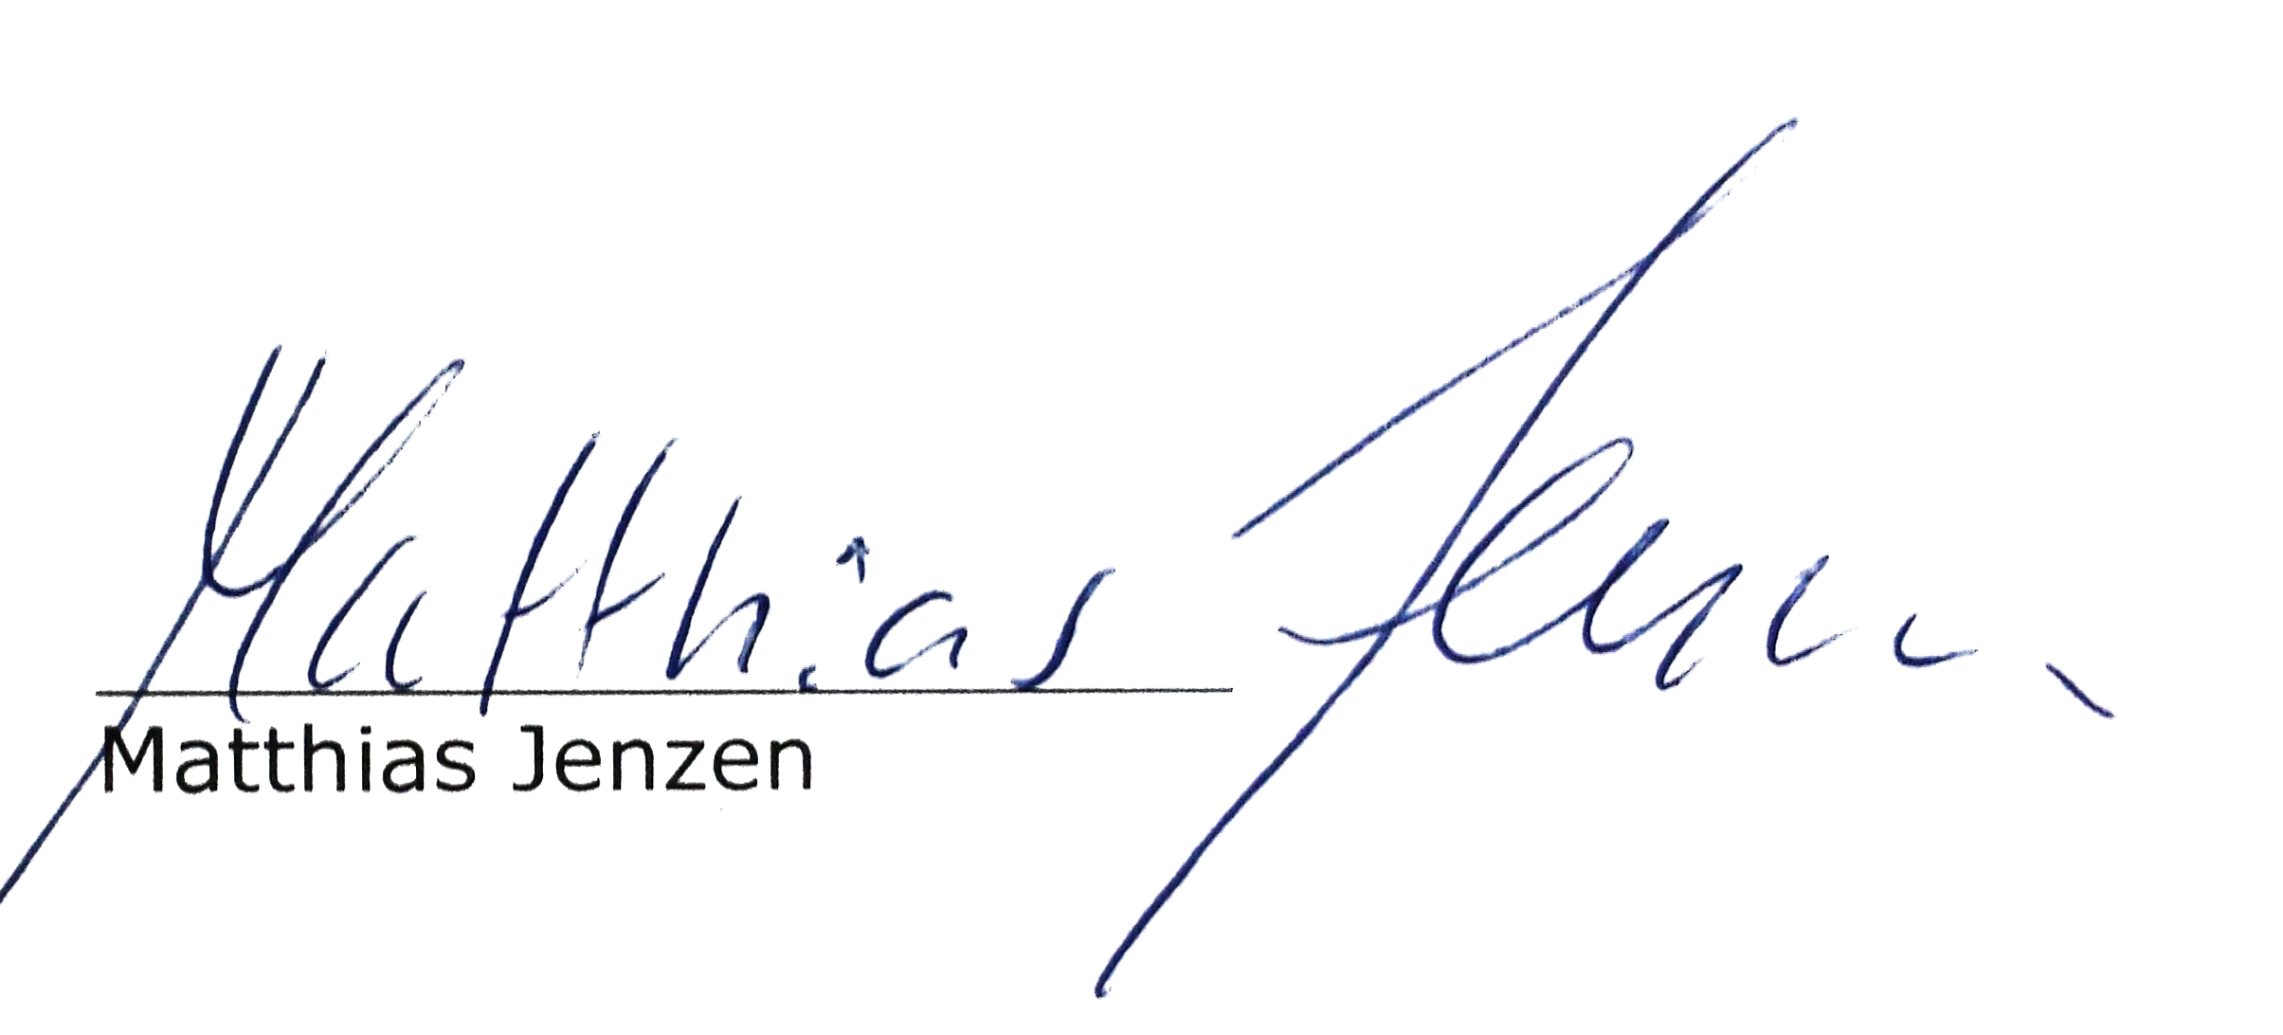
Sie erreichen mich auch per Mail:
jenzenm@gmail.com

